A continuación, dejamos algunos ejemplos de ejercicios sobre la multiplicación y la división de fraccionarios.

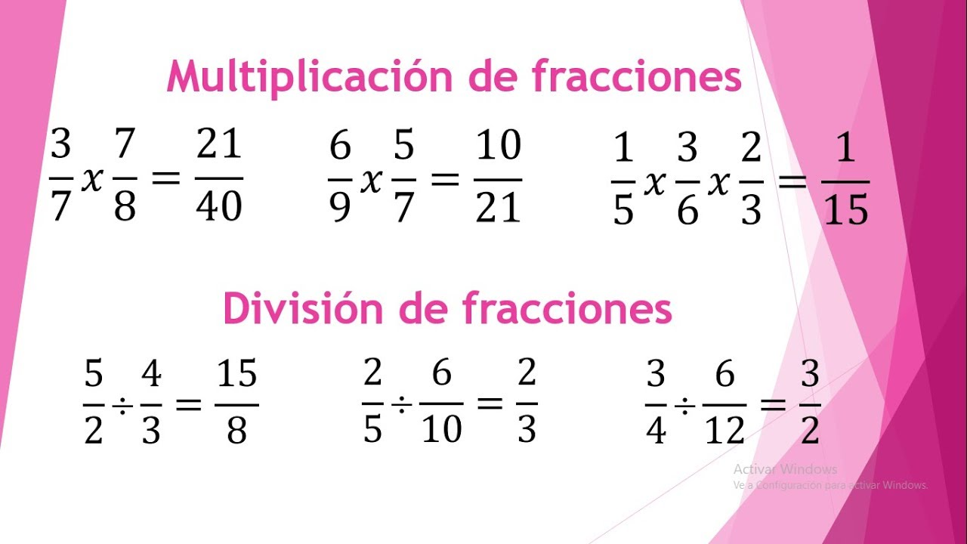

Realiza los siguientes ejercicios de multiplicación y división de fraccionarios para que vayas practicando este tema.

